輔仁大學107年高教深耕計畫
【程式設計融入課程補助計畫】授課成效報告
基本資料
開課學院 | 民生學院 | 開課系所 | 餐旅管理學系
學年度/學期 | 107 學年度 / 第1學期 | 學制別 | ▓大學 □研究所 □其他
課程名稱 | 餐旅資訊管理 | 上課時間 | 星期二，09:10~12:00
開課單位 | 餐旅管理學系 | 修課人數 | 69
授課教師 | 江莞兒 | 聯絡電話 | (手機)0928208212  (研究室分機)2496
電郵信箱 | 016737@mail.fju.edu.tw
整體教學設計
跨域特色 | 利用四週的時間，讓同學們體驗 Python 融入生活與解決問題的魅力。啟發同學們的興趣，不畏懼接觸程式，進而擁抱程式，幫助解決生活中的問題。迎接全新時代的挑戰。結合餐旅領域與人工智慧等相關知識技術，開創新視野，與自主學習。
程式語言 | ▓ Python □ APP Inventor 2 □ R □ Javascript □其他
教學目標 | - 知識面目標 (期望學習者透過課程能習得哪些知識)：上完簡單的基礎概述課程，學生們能夠對python 程式語言有粗淺的認識。當接觸到 python 時，不再是排斥抗拒。進而可以嘗試瞭解程式的內容。  - 學科專業技能目標 (期望學習者透過課程能展現哪些學科專業技能)：上完簡單的基礎概述，學生們能夠結合python 程式語言，在餐旅產業上靈活運用。比方收集餐旅產業相關資訊，進而分析、行銷。  - 程式設計技能目標 (期望學習者透過課程能展現那些程式設計技能)：上完簡單的基礎概述，學生們能夠運用python，設計簡單程式。  - 態度面目標 (期望學習者修習完課程後能有哪些態度轉變)：上完簡單的基礎概述，學生們能夠對python 程式語言產生好感，不抗拒。進而運用設計程式。
作業設計 | 個人報告：□書面 □簡報 次  小組報告：□書面 □簡報 次  程式設計(個人)： 次  程式設計(小組)： 次  ■其他 google colab以課程共筆的方式，運用老師寫的程式帶著抓取資料數次
評量設計 | - 形成性評量之規劃 ：四次上課，隨堂強化複習程式相關概念。  - 總結性評量之規劃：四次上完之後，同學們分享擷取資料的結果。
學習輔助  資源 | 線上資源：□Codecademy □Coursera □Code school  ■其他 https://yaojenkuo.io/py-web-scraping  實體資源：■專題演講 □其他 郭耀仁講師授課
參考與延伸學習資料 | - https://www.datainpoint.com/python-essentials/ 郭耀仁老師撰寫的教材  - https://colab.research.google.com/drive/1QdO2OK6MidcssPUR8ZV_jVMRJoKD5NvG 課程共筆  - https://www.w3schools.com/python/ python 內容

教學設計

週別 | 課程單元名稱 | 學習目標 | 教學設計重點
1 | Python 基本認識 | Python 環境（anaconda, colab） | 講述如何安裝程式與google 附加程式 colab
2 | 程式的基本邏輯 | 變數種類、資料、函數 | 四種變數與迴圈、函數，運用2018選舉為例
3 | 爬蟲程式 | 如何在網路上運用 selector gadget 等工具，找到相對位置 | 運用google 內附加程式，找到想要抓取資料位置
4 | 爬取資料 | 購物網站、電影網站找到資料 | 逐步示範，找到資料

課堂活動剪影 (至少2張)
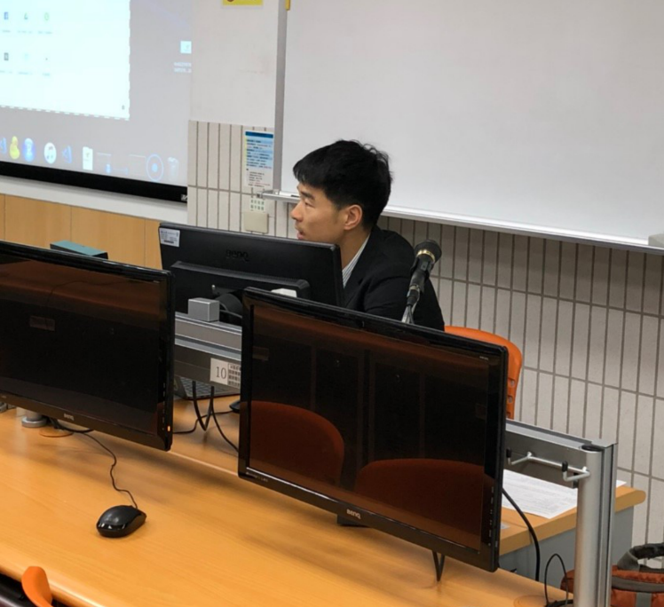 | 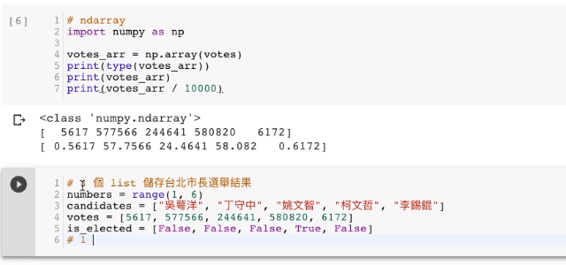
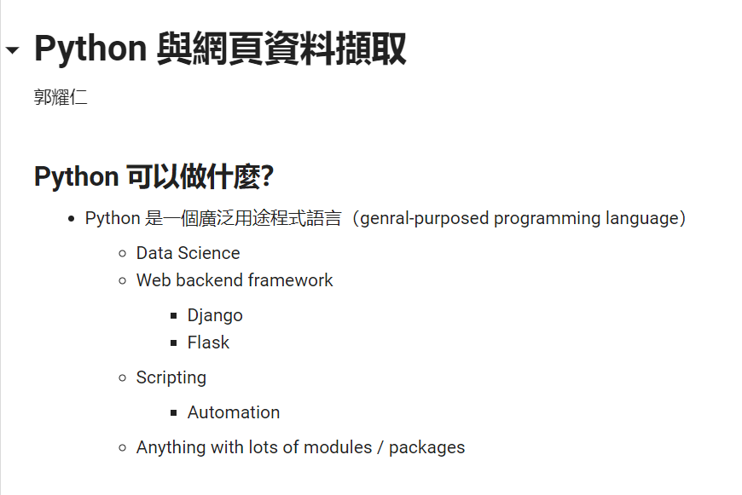 | 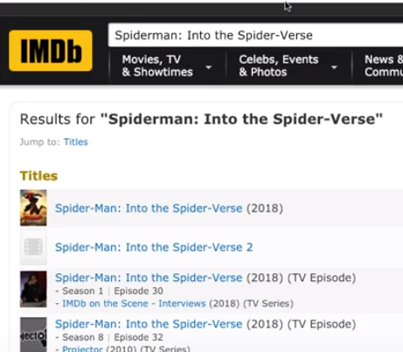

授課心得感想
很幸運能夠得到四次 python 教學的補助，並延攬網路頗具知名度的講師郭耀仁來擔任啟發講師。
- 因為講師與學員年紀相仿的緣故，學生很快能夠與講師熟絡，課堂較能夠專心。建議往後課程可以找新生代講師。
- 建議透過事前溝通，讓講師得知學生的背景，以及產業未來可能會有什麼樣的需求。
- 因為學生沒有任何基礎，講解資料類型時，事先與外聘講師溝通，例如請講師利用11/24 的選舉為例，帶領學生瞭解資料型態，比較能夠理解，進入狀況。
- 然因為講師以當場寫 code 的方式（或許是時間侷限），帶領學生理解資料、結構、函數等。但也因為這樣的方式，學生雖然聽懂，但很難自己動手寫出來。只能理解，無法進一步發揮。也只能運用colab 課程共筆，操作一次。
- 再來，時間因素（只有四次），在兩次基礎概念之後，第三次講師開始示範如何在網路上擷取資料。先示範如何判別網路資料型態(json or html)、所需函數，安裝函數，再撰寫程式爬取購物網站、電影網站資料。第四次則一步一步帶領如何抓取。
- 因為是餐旅系大四學生，本來預期學生可以學會抓取資料，培養往後爬取資料，然後再運用分析，作為行銷的基礎。但是，因為示範時，學生對於程式撰寫，不感興趣。有些學生聽懂，但無法下手，有些同學產生排斥心理。其實程式並無想像中的困難，但非理工背景學生，本來對程式就不感興趣，更加困惑。
- 因為餐旅資訊課程有原來既定的旅館資訊系統、餐飲資訊系統必須先納入課程，原以為四次上課，啟發興趣，學生可以回家爬取資料。但因為 code 撰寫的方式，反而出現反效果。有同學懷疑學習 python 並無助益。教學效果反而逆轉。
- 四次的上課，其實只能啟發學生的興趣。但期盼學生在這段短短四次課程之後，能夠主動在網路搜尋、或尋找社群，精進自己 python 寫作或運用的能力，對 python 程式不陌生，在於往後，也能看懂程式設計的梗概
- 建議非理工背景的學生，應運用比較簡易的方式，例如先採用 App Inventor2，帶領同學領略其中樂趣，學會之後，再來學習 Python.
- 謝謝課程的補助。引領同學們進入一個繽紛的未來世界。
- 謝謝教發中心，補助此類課程。建議是否也可以分享其他老師的教學連結，或課程錄影，讓老師們也可以運用這些資源（ex.教學錄影，筆記，PPT等），精進其他相關課程內容。

